L’Union Européenne (1)
Les entreprises et l’Europe
Par Jean-Pierre TESTENOIRE
1° partie
1. Les étapes de la construction européenne
2. Les principes de la construction européenne
3. L'Europe dans le monde
2° Partie
4. Les acquis macro économiques de la construction européenne
5. Les acquis pour les entreprises
Pour aller plus loin...
« L’Europe ne se fera pas d’un coup, ni dans une construction d’ensemble : elle se fera par des réalisations concrètes créant d’abord une solidarité de fait. » Robert Schuman, 9 mai 1950
Le projet d’une union européenne s’est construite dés l’immédiate après guerre sur la volonté d’assurer la paix et la stabilité politique du continent, de favoriser la croissance économique et d’assurer une forme d’indépendance vis-à-vis des grandes puissances de l’époque: l’URSS et les USA. Précédée en 1951 par la CECA (mise en commun des ressources du charbon et de l’acier), sous l’impulsion de Jean Monnet et de Robert Schuman, et malgré l’échec de la CED en 1953 (Communauté européenne de défense), le traité de Rome du 21 mars 1957[1] marque la naissance de la Communauté Economique Européenne, la CEE. En 50 ans cette zone de libre échange s’est transformée en union économique et monétaire et progresse vers une intégration politique (dans la diplomatie et la défense notamment) dont la forme reste encore à déterminer (voir Pour en savoir plus).
1. Les étapes de la construction européenne
L’avancée vers l’Union s’est effectuée progressivement par des élargissements progressifs, des avancées institutionnelles matérialisées par 6 traités principaux, et des réalisations économiques et juridiques.
Les élargissements successifs[2]
1958 : | Europe des 6 par la création de la CEE avec les 6 membres fondateurs :  Allemagne-RFA- Belgique, Luxembourg, Italie, France, Pays Bas
1973 : | Europe des 9 :  Danemark, Irlande, Royaume Uni
1980 : | Europe des 10 :  Grèce
1985 : | Europe des 12 :  Espagne Portugal
1995 : | Europe des 15 :  Autriche, Finlande et Suède
2004 : | Europe des 25 :  Chypre, Estonie, Hongrie, Lettonie, Lituanie, Pologne, Malte, Tchéquie, Slovaquie, Slovénie
2007 : | Europe à 27 :  Bulgarie et Roumanie
2008 : | Négociations en cours avec la Croatie et la Turquie
Les étapes de l’élargissement de l’U.E.
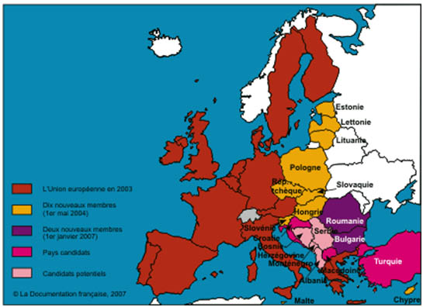
Source : La documentation française
http://www.ladocumentationfrancaise.fr/dossiers/elargissement-union-europeenne/
carte-union-europeenne.shtml
Les avancées institutionnelles
Après le traité de Rome, les avancées institutionnelles sont concrétisées par 6 traités principaux[3] :
L'Acte unique européen (AUE) est entré en vigueur le 1er juillet 1987. Il a apporté les adaptations nécessaires à l'achèvement du marché intérieur.
Le traité sur l'Union européenne (« Traité Maastricht de février 1992 ») est entré en vigueur le 1er novembre 1993. Avec le traité de Maastricht, la «Communauté économique européenne» devient la «Communauté européenne». Le traité instaure également de nouvelles formes de coopération entre les gouvernements des États membres, par exemple dans le domaine de la défense et celui de la justice et des affaires intérieures. En ajoutant cette forme de coopération intergouvernementale au système «communautaire» existant, le traité de Maastricht crée une nouvelle structure de nature politique et économique composée de trois «piliers»: l'Union européenne (UE).
Le traité d'Amsterdam (octobre 1997) est entré en vigueur le 1er mai 1999. Il modifie et renumérote les articles des traités UE et CE. Des versions consolidées des traités UE et CE lui sont annexées.
Le traité de Nice (février 2001) est entré en vigueur le 1er février 2003. Il visait principalement à réformer les institutions afin que l'Union puisse fonctionner efficacement après son élargissement à 25 États membres en 2004, puis à 27 États membres en 2007.
Le traité de Lisbonne (suite aux débats sur l’adoption d’une Constitution européenne) de décembre 2007 devra être ratifié par les 27 États membres avant de pouvoir entrer en vigueur. Ses principaux objectifs sont de renforcer la démocratie de l’UE, de répondre aux attentes des citoyens européens en matière de responsabilité, d’ouverture, de transparence et de participation à haut niveau, et d’améliorer l’efficacité et la capacité de l’UE dans la gestion des défis mondiaux actuels tels que le changement climatique, la sécurité et le développement durable.
Les réalisations
1960 : | Ouverture du marché commun
1968 : | Mise en place du marché commun agricole et de l’union douanière
1978 : | Création du SME (système monétaire Européen)
1979 : | Premières élections au suffrage universel du parlement européen
1985 : | Accords de Schengen
1993 : | Création du marché Unique
1995 : | Création de l’Eurofor (force terrestre multinationale d'action rapide)
1999 : | Processus de Bologne (harmonisation de système de validation des études supérieures LMD)
2002 : | Mise en œuvre de l’Euro
2007 : | Adoption du traité de Lisbonne
2. Les principes de la construction européenne
Des le traité de Rome la CEE, s’est construite autour de quatre principes fondateurs reflétant la volonté de créer tout d’abord une zone de libre échange, puis de progresser vers une forme d’intégration politique par la voie économique.
1° principe : une organisation spécifique des pouvoirs européens[4] partagé entre l’exécutif (la commission européenne de Bruxelles et le Conseil des ministres), le pouvoir législatif (le parlement de Strasbourg) et le pouvoir judiciaire (la cour de justice de Luxembourg).
2° principe : une organisation des échanges internationaux par le tarif extérieur commun (TEC), qui permet d’imposer le même taux de taxation des importations quel que soit le pays d’entrée dans la communauté.
3°principe : une organisation économique et commerciale par l’affirmation de la préférence communautaire, qui permet de mettre en place une union douanière sous forme de zone (interne) de libre échange.
4° principe : la politique de concurrence. L’organisation des échanges est placée, dès 1957, sous le principe du respect de la concurrence, « libre et non faussée » (article 85 et 86 du traité de Rome), principe réaffirmé dans l’acte Unique de Luxembourg (préparant l’ouverture du marché unique de 1993), comme dans le traité de Maastricht.
Ces principes ont été repris et élargis à des éléments de nature plus politique dans les critères de Copenhague (juin 1993)[5] qui précisent les conditions à remplir par les pays candidats à l’entrée dans l’U.E. :
- Critère politique: "l'existence d'institutions stables garantissant la démocratie, la primauté du droit, les droits de l'homme, le respect des minorités et leur protection";
- Critère économique: "l'existence d'une économie de marché viable ainsi que la capacité de faire face à la pression concurrentielle et aux forces du marché au sein du marché intérieur de l'Union";
- Critère de l'acquis communautaire : la capacité à assumer toutes les obligations découlant de l'appartenance à l'Union européenne, c'est-à-dire la reprise de l'ensemble du droit et de la politique de l'Union européenne, et la souscription aux objectifs de l'Union politique et de l'Union économique et monétaire.
3. L’Europe dans le monde
Depuis l’élargissement à 27 (2007) l’U.E. représente aujourd’hui 492 millions d’habitants (soit 6% des la population mondiale), sur un territoire d'environ 4 280 000 km². En 2006, le PIB de l’UE atteint 14 420 milliards de $, (soit 29,9% du PIB mondial) à comparer avec le PIB des USA (13 800 milliards de $). Plus précisément la place de l’UE dans le monde, c’est à dire sa capacité d’influence, peut être appréciée à travers quatre éléments : Le poids démographique, économique, commercial et monétaire.
Le poids démographique : population total et évolution
La population européenne connaît, depuis l’entrée de ses nouveaux membres (en 2004 et 2007) un rajeunissement rapide, qui compense partiellement le vieillissement dans la partie occidentale de l’Union.
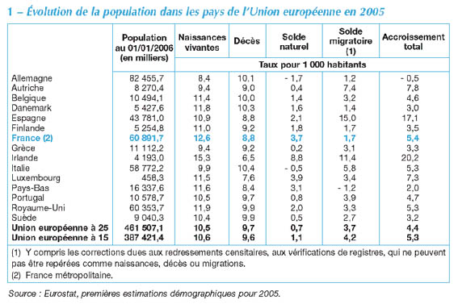
NB : Les données actualisées (au 01/01/2007) sont disponibles à :
http://www.insee.fr/fr/ffc/chifcle_fiche.asp?ref_id=CMPFPS02136
Le poids économique : Croissance, emploi et inflation
Le poids économique : Pib, croissance, emploi, inflation[6]
Dans l’Union européenne, en 2006, le PIB par habitant en parité de pouvoir d’achat (PPA) s’élève à 27 270 $, contre 41 400 $ aux Etats-Unis.
La croissance de l’Union, depuis 1998, est inférieure à celle des USA (de l’ordre de 1,8% en moyenne) mais variable selon les zones concernées, plus rapide à l’Est, et plus faible dans la zone Euro (tableau 2).
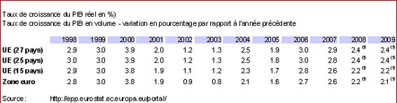
La croissance du PIB par habitant doit tenir compte de la parité de pouvoir d’achat (PPA) c'est-à-dire du pouvoir d’achat des monnaies nationales. Le tableau 3 montre le ralentissement de la croissance du pouvoir d’achat dans l’Europe des 15, particulièrement sensible dans les pays de la zone Euro.
PIB par habitant en standards de pouvoir d'achat (SPA) (EU-27 = 100) (tableau 3)
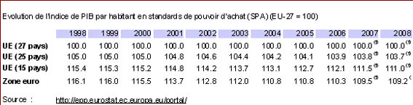
Remarque : L'indice de volume du PIB par habitant en standards de pouvoir d'achat (SPA) est exprimé par rapport à la moyenne de l'Union européenne (EU-27) fixée à 100. Si l'indice d'un pays est supérieur à 100, le niveau du PIB par tête pour ce pays est supérieur à la moyenne de l'Union européenne et vice versa. Les chiffres de base sont exprimés en SPA, c'est-à-dire dans une monnaie commune qui élimine les différences de niveaux de prix entre les pays, permettant des comparaisons significatives du PIB en volume entre les pays.
L’emploi : l’étude du taux de croissance de l’emploi total montre, pour 2006, comme pour les années précédentes, le dynamisme des nouveaux entrants, comme l’Estonie, la Lituanie et la Pologne. A ‘l’inverse l’Allemagne, la France, le Portugal et la Hongrie enregistrent les progressions les plus faibles (graphique 1).
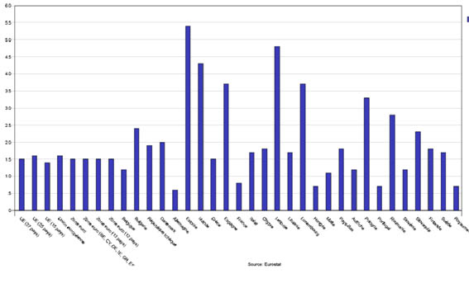
Source Eurostat
http://epp.eurostat.ec.europa.eu/QueenPortletized/display.do?screen=graphicref&output=
SVG&language=fr&product=STRIND_ECOBAC&root=STRIND_ECOBAC/ecobac/eb031
Les prix (tableau 4)
L’évolution des taux d’inflation nationaux montre d’une part la stabilité des prix dans l’Europe des 15, et le déclin de la forte inflation dans les anciens pays de l’Est (Hongrie, Pologne, république Tchèque) d’autre part. Au total le taux d’inflation moyen progresse régulièrement depuis 1999 ans, à un niveau cependant inférieur à celui constaté aux USA.
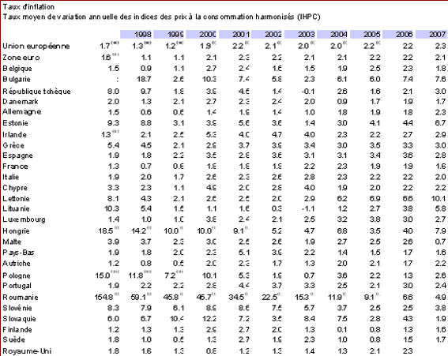
Remarque : Les indices des prix à la consommation harmonisés (IPCH) sont conçus pour permettre la comparaison internationale de l'inflation des prix à la consommation. L'IPCH est employé par exemple par la Banque centrale européenne pour le contrôle de l'inflation dans l'Union économique et monétaire et pour l'évaluation de la convergence d'inflation requis dans l'article 121 du traité d'Amsterdam.
Source Europa :
http://epp.eurostat.ec.europa.eu/portal/page?_pageid=1996,39140985&_dad=portal&_schema=
PORTAL&screen=detailref&language=fr&product=STRIND_ECOBAC&root=STRIND_ECOBAC/ecobac/eb040
Le poids commercial : les échanges européens
L’Union européenne est de loin la première puissance commerciale au monde, avec 40% du commerce mondial. Sans compter les échanges intracommunautaires (la France réalise 66% des ses échanges internationaux avec les partenaires de l’Union), elle maintient cette position avec 20% des échanges mondiaux (pour seulement 6% de la population mondiale). Les États-Unis en réalisent 18%, le Japon 10%. L’UE est la première exportatrice de services.
Elle achète et vend essentiellement des produits manufacturés, peu de produits alimentaires et de matières brutes. Elle est la principale importatrice de denrées agricoles, notamment des pays en développement. Elle est dépendante des importations pour son énergie.
Pour les importations, les Etats-Unis sont le second partenaire commercial de l'UE. La Chine arrive désormais au premier rang, sa part dans les importations et exportations mondiales ayant connu une hausse spectaculaire au cours des dernières années.
Excédentaire à 15, la balance commerciale est déficitaire à 27 (tableau 5)
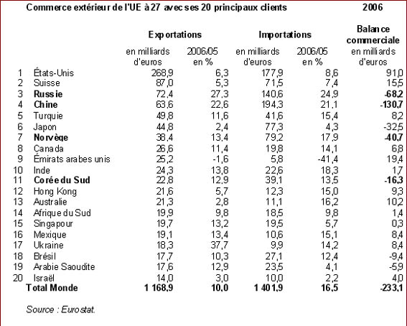
Ce tableau montre l’influence des états exportateurs d’énergie (Norvège et Russie) et le poids des économies asiatiques (Chine, Corée et Japon), alors que les échanges européens sont excédentaires vis-à-vis des Etats Unis.
Le poids monétaire : les deux fonctions de l’Euro
La naissance de l’euro, son affirmation croissante comme une monnaie d’échange concurrente du dollar et du yen et son appréciation quasi continue face à la monnaie américaine à partir de 2002 traduisent la force économique de l’Union
Au 1er janvier 2008, la zone euro regroupe quinze états européens représentant quelques 319 millions d'habitants : la Belgique, l'Allemagne, la Grèce, l'Espagne, la France, l'Irlande, l'Italie, le Luxembourg, les Pays-Bas, l'Autriche, la Slovénie, le Portugal, Finlande, puis Chypre et Malte
Initialement, l’Euro a été crée pour assurer, à travers une monnaie unique, la cohésion des politiques économiques des membres de l’Union européenne et pour favoriser les échanges commerciaux au sein de l’Union européenne. Compte tenu de l’évolution des taux d’intérêts, de l’augmentation du cours des matières premières, et des mutations économiques et géopolitique internationales (guerre en Irak, montée en puissance de la Chine, crise des subprime, etc…) l’Euro évolue joue désormais de plus en plus un rôle autrefois dévolu exclusivement au dollar : celui d’une monnaie internationale de réserve (utilisé pour la gestion des avoirs des banques centrales hors de l’UE, en Russie[7], en Iran, en Syrie, aux EAU…) et celui d’une monnaie internationale de règlement des transactions.
Le tableau 6, montre la part croissante de l’Euro dans les réserves mondiales des banques centrales,
part estimée à 26% de l’ensemble des réserves en janvier 2008.
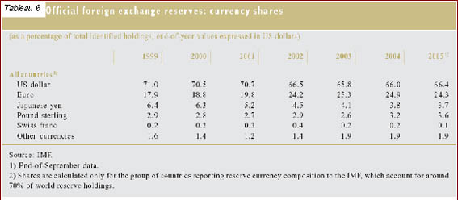
Source FMI : http://www.imf.org/external/np/sta/cofer/eng/cofer.pdf
Cependant, malgré ce poids économique considérable, l’Union européenne peine à devenir une grande puissance politique, compte tenu de son organisation institutionnelle (voir les débats sur le projet de constitution européenne de 2005 et le traité de Lisbonne de décembre 2007). De plus l’efficacité de la politique économique est limitée par l’absence de réelle harmonisation des politiques budgétaires nationales, par la gestion de l’Euro par la BCE, et par la faiblesse du budget européen[8] de 125 milliards d’Euro en 2008, à comparer avec le budget de la France, de 268 milliards d’Euros (Voir ci dessous les réalisation macroéconomiques de l’Europe, partie II).
Notes
[1] Le traité de Rome :
http://www.traitederome.fr/
[2] Une animation en flash, à consulter sur :
http://www.touteleurope.fr/fr/union-europeenne/ue-au-fil-du-temps/les-elargissements-successifs/
les-etapes-de-la-construction-europeenne.html
[3] Les traités de l’Union européenne :
http://europa.eu/abc/treaties/index_fr.htm
[4] Pour les institutions européennes, voir :
a) http://www.touteleurope.fr/fr/union-europeenne/ue-comment-ca-marche/les-institutions-et-organes-de-lunion-europeenne.html
b) http://www.vie-publique.fr/decouverte-institutions/union-europeenne/fonctionnement/institutions/
c) http://europa.eu/institutions/index_fr.htm
[5] La variété des critères d’adhésion à l’UE :
http://www.eu2007.de/fr/About_the_EU/Enlargement_Process/index.html
[6] Les statiques économiques : http://epp.eurostat.ec.europa.eu/portal/page?_pageid=1996,45323734&_dad=portal&_schema=PORTAL&screen=
welcomeref&open=/&product=STRIND_ECOBAC&depth=2
[7] Ainsi, depuis juin 2006, Les réserves de la banque centrale de Russie sont désormais libellées pour 50% en dollar américains, 40% en euro et pour le reste en livre sterling et yen
[8] Le budget de l’UE :
http://ec.europa.eu/budget/library/publications/budget_in_fig/dep_eu_budg_2008_fr.pdf
Pour aller plus loin...
Zoom : La nature de l’U.E.
L’Union Européenne est une forme supérieure de zone de libre échange, (contrairement à l’ALENA par exemple) c’est à dire une forme spécifique d’union économique régionale.
Les unions régionales ont pour objectif d’augmenter la cohésion entre les pays membres par le biais de traitements préférentiels.
On distingue cinq degrés d’intégration régionale :
- La zone de libre-échange implique, comme son nom l’indique, un libre-échange entre les membres de l’accord, qui gardent leur propre politique commerciale à l’égard des pays extérieurs à ce dernier (Association Européenne de Libre-échange, Accord de Libre-échange Nord-Américain).
- L’union douanière se fonde sur le libre-échange et sur un tarif extérieur commun. (le Zollverein par ex).
- Le marché commun ajoute la libre circulation des facteurs de production (Benelux, CEE).
- L'union économique en plus des trois caractéristiques indiquées, repose sur des politiques communes telles que la monnaie (Marché unique européen et UE).
- L'intégration économique suppose, enfin, une forme d’unification politique (USA, Suisse).
(D’après P. Salin)
Webographie
Une application pédagogique sur le site Educnet. Un exercice proposé par le groupe de travail Usages TICE de la SDTICE pour la discipline Économie-Gestion, destiné à des élèves de terminale STG en Économie, propose d'explorer les sources de données statistiques de l'Union européenne :
http://www2.educnet.education.fr/sections/ecogest/usages/europa-site
Le site Europa est le site de référence pour les données statistiques et institutionnels de l’Union, à : http://europa.eu/index_fr.htm
Un dossier sur l’élargissement de l’U.E. :
http://www.ladocumentationfrancaise.fr/dossiers/elargissement-union-europeenne/index.shtml
Une synthèse des indicateurs économiques (France, Europe et Monde) : Alternatives économique :
http://www.alternatives-economiques.fr/Indicateurs-Economiques_fr_01_50.html
Bibliographie
Titre | Editeur | Auteur
La construction européenne | Repères La découverte | G. Courty, G. Devin
La France dans l'Union Européenne | Lavoisier | Guillaume J.
La France en Europe | Armand Collin (Cursus) | A. F Vanacore
Le nouvel état de l'Europe | La Découverte | Mario Dehove
L'état de l'Union : Rapport Schuman 2008 sur l'Europe | Lignes de repères
L'état de l'Union européenne 2007 | Fayard-Presses de Sciences Po | JP Fitoussi et J. Le Cacheux
L'Europe après l'Europe | De Boeck Université | Philippe Herzog
L'Union européenne | Armand Collin | L. Carroué
L'Union européenne | Repères, La découverte | C. Hen, J. Léonard
© Cerpeg - Avril 2008

